**BÁO CÁO BÀI TẬP LỚN**

**Học phần**: Nền tảng phát triển Web (CSE391)

**Đề tài: Demo CV Website**

**Nhóm**: 4 **Lớp**: 62TH3

**1. Phân công công việc và thông tin Project**

|  |  |  |
| --- | --- | --- |
| **Phân việc trong nhóm:** | | |
| 2051063715_Đào Tuấn Anh | 2051063560_Hà Thanh Huyền | 2051063616_Tô Tùng Dương |
| - Thiết kế và code giao diện hiển thị đối với trang quản trị: Users Management, Members Management.  - Thiết kế và code giao diện hiển thị đối với trang đăng ký, Jqerry phần xác thực.  - Thiết kế và code giao diện hiển thị đối với trang CV của bản thân: Home, Resume, Testimonial, Clients, Pricing, Blog, Contact. | - Thiết kế và code trang chủ trước khi vào xem trang CV  - Thiết kế và code giao diện hiển thị đối với trang CV của bản thân: Home, Resume, Clients, Pricing, Blog, Contact | - Thiết kế và code trang đăng nhập để vào trang quản trị của Web  - Thiết kế và code giao diện hiển thị đối với trang CV của bản thân |
| **Mô tả nhật kí commit Github** | | |
| 2051063715_Đào Tuấn Anh | 2051063560_Hà Thanh Huyền | 2051063616_Tô Tùng Dương |
| + 10/3: Tạo các file dự án  + 24/3: Tạo các file trang quản trị, trang đăng nhập, trang chủ  +24/3: Chỉnh màu trang quản trị  + 25/3: Code trang cá nhân, chỉnh sửa logo, code phần header, description.  + 27/3: Code giao diện trang quản trị  + 30/3: Code phần Resume và Testimonial của web  + Sáng 31/3: Code nút Admin ở CV Web, sửa các lỗi ở phần header, description.  + Trưa 31/3: Nối các nhánh của các thành viên vào nhánh main và giải quyết các xung đột khi nối  + 1/4: Chỉnh lại tên các class phần Resume để css chung 1 lần nhiều phần tử  + Sáng 2/4: Hoàn thiện phần Resume, và 1 nửa phần Clients (Testimonial) của web CV  + Trưa 2/4: Hoàn thiện phần Clients, sửa lỗi phần Testimonial web CV  + 3/4: Hoàn thiện phần Pricing, tiêu đề phần Blog của web CV  + 4/4: Hoàn thiện phần Blog, chỉnh sửa avt member-1 của web CV  + Sáng 5/4: Code giao diện phần Contact  + Trưa 5/4: Jquerry phần Contact Form, thanh cuộn trang  + Chiều 5/4: Sửa lỗi phần Testimonial  + 6/4: Code nút Admin, nút Home, tạo file responsive web CV  + 7/4: Responsive Mobile Menu, Description web CV  + 8/4: Responsive phần Resume, Testimonial, Clients, Pricing web CV  + 10/4: Responsive phần Blog, Contact của Mobile web CV  + 11/4: Reponsive giao diện Tablet, fix responsive Mobile  + 12/4: Fix JQuerry thanh cuộn trang CV  + Sáng 13/4: Fix giao diện trang quản trị, code trang đăng ký.  + Sáng 13/4: Fix thông tin cá nhân ở trang CV  + Tối 13/4: Merge các nhánh lại với nhau  + 14/4: Sửa lại các đường link dẫn ở các trang cho phù hợp | + 24-26/3 : Code, fix, done login  + 27/3: Pricing, Contact CV  + 29/3: Clients, Blog CV  + 31/3: Header, resume, fix  + 4/4: Done contact, prising, clients, blog  + 12/4: Fix nút admin, fix bugs  + 14/4: Fix img, done pages CV | + 23/3:Code Header and Home  + 25/5: Code Index  + 27/3: Code Resume  + 31/3: Code Resume, Pricing and fix  + 3/4: Code Contact and fix  + 4/4: Code Client, Blog and fix  + 5/4: Fix Header  + 8/4 :Responsive Header  + 12/4: Code Footer and button go up and back index  + 13/4:Fix |
|  |  |  |
| Điểm tự đánh giá của cá nhân: 8.5đ | Điểm tự đánh giá của cá nhân: 8đ | Điểm tự đánh giá của cá nhân: 8đ |
| **Ghi chú**: Trưởng nhóm |  |  |
| Link Github tới thư mục BTL làm việc của nhóm:  https://github.com/thomascleverly/cv-website-4 | | |

**2. Link Video giới thiệu Kết quả BTL**

<https://youtu.be/96E54Oo_Um0>

**3. Một số hình Ảnh kết quả BTL**

- Giao diện trang chủ trước khi vào CV

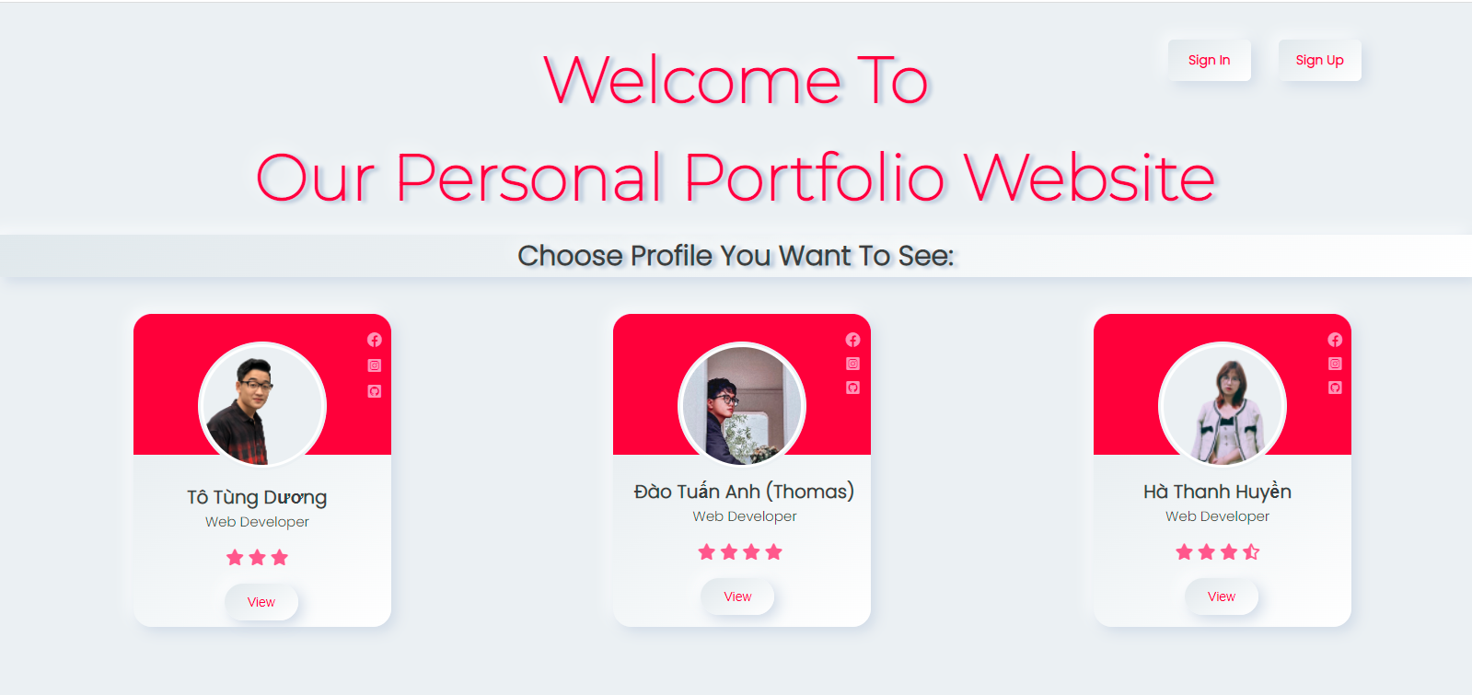

- Giao diện trang đăng nhập và đăng ký để vào giao diện của người dùng quản trị

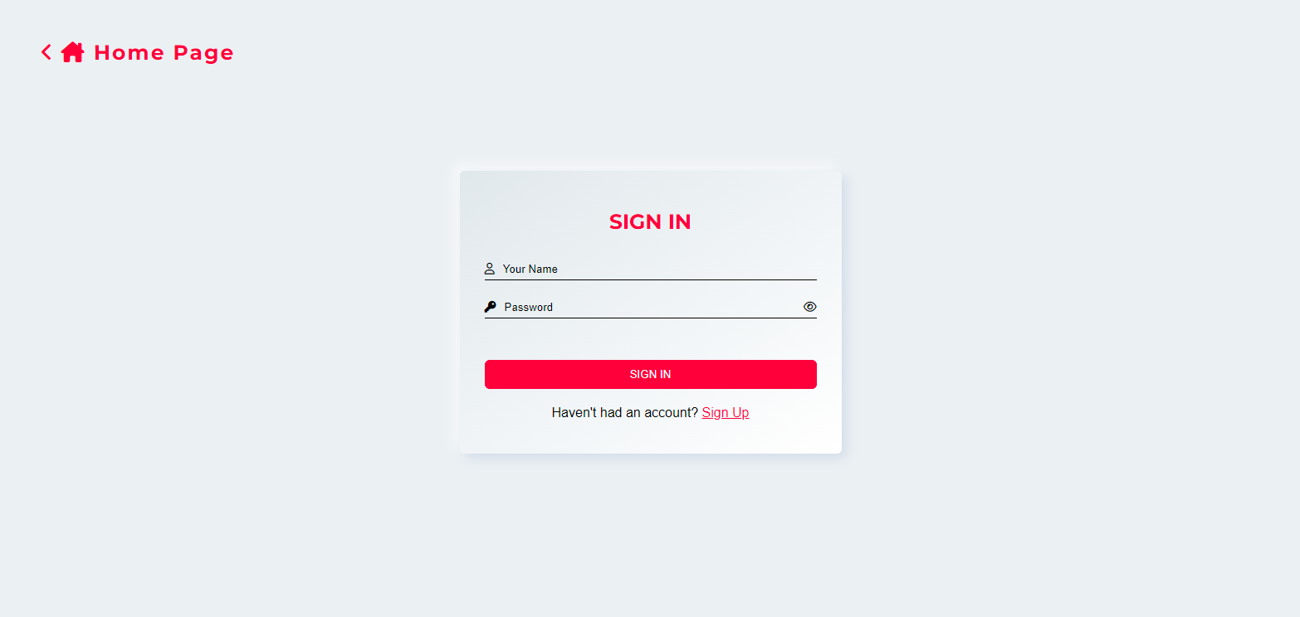

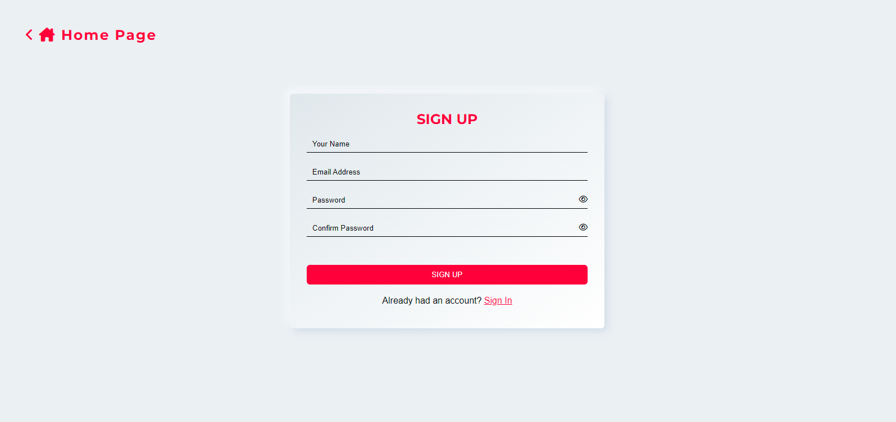

* Giao diện trang quản lý tài khoản người dùng (Users Management)

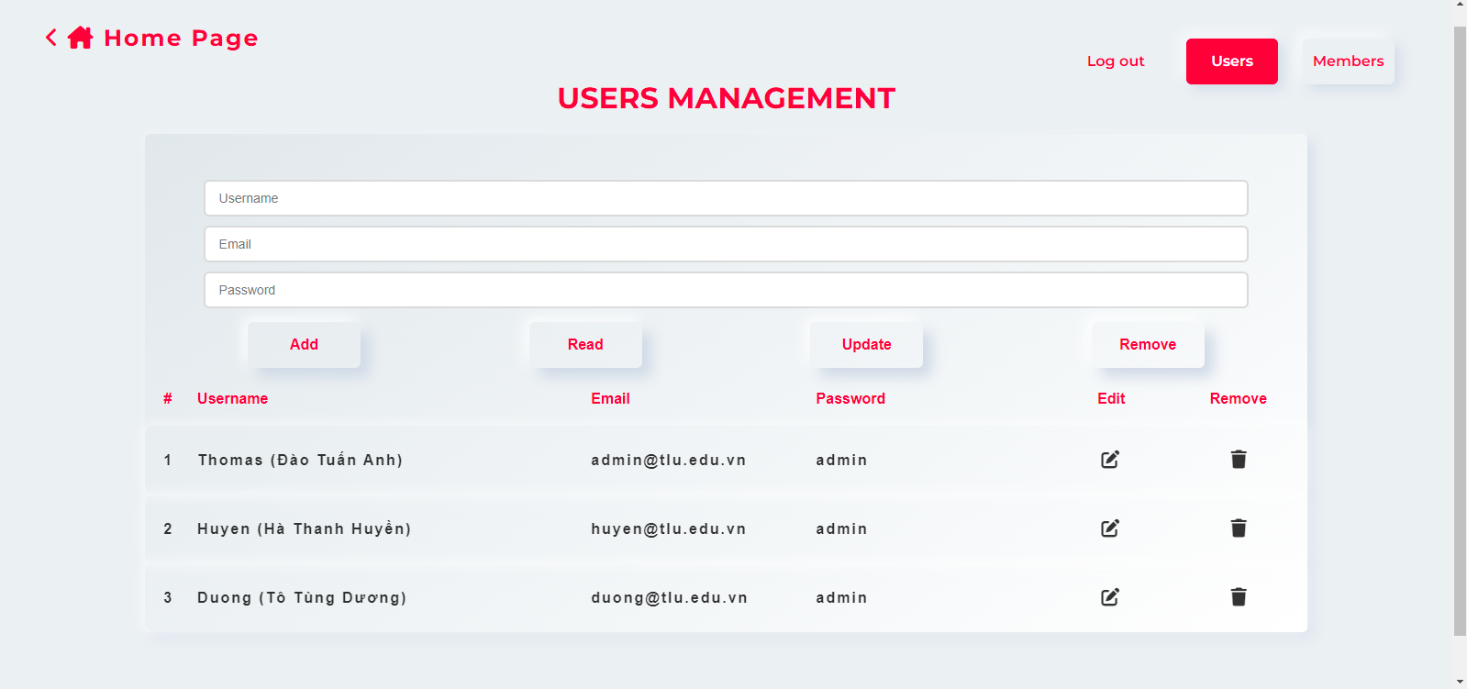

* Giao diện trang quản lý CV người dung (Members Management)

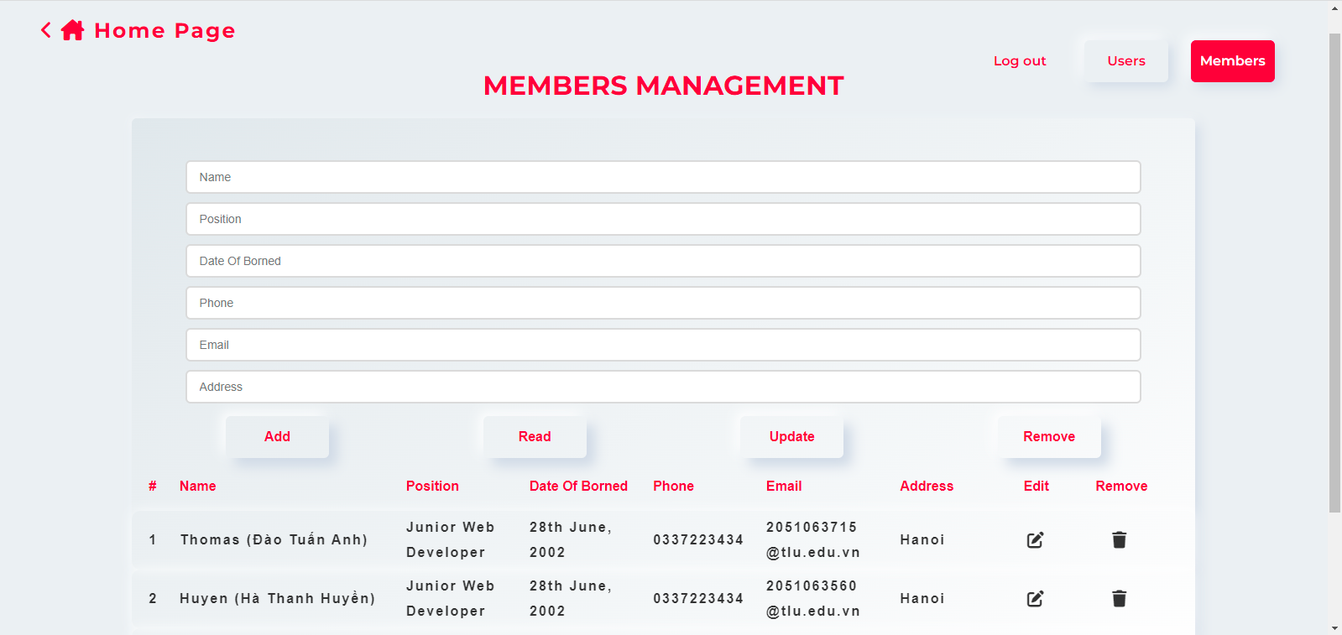

- Giao diện trang CV từng thành viên cụ thể (Đào Tuấn Anh)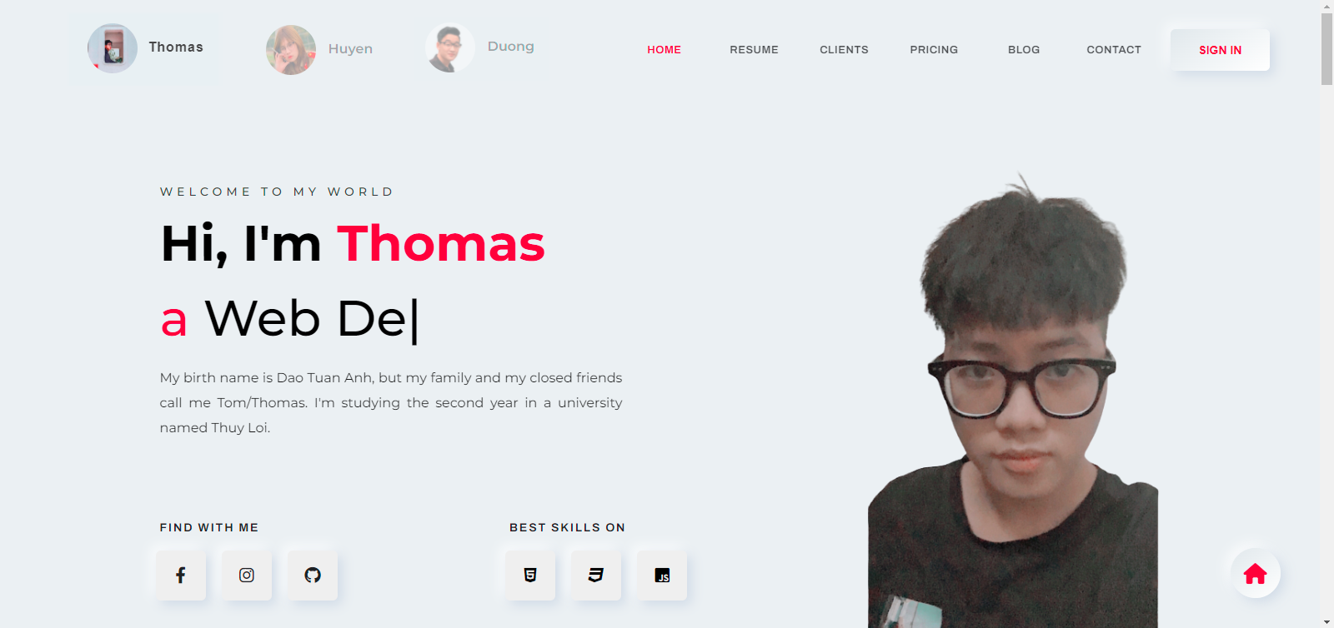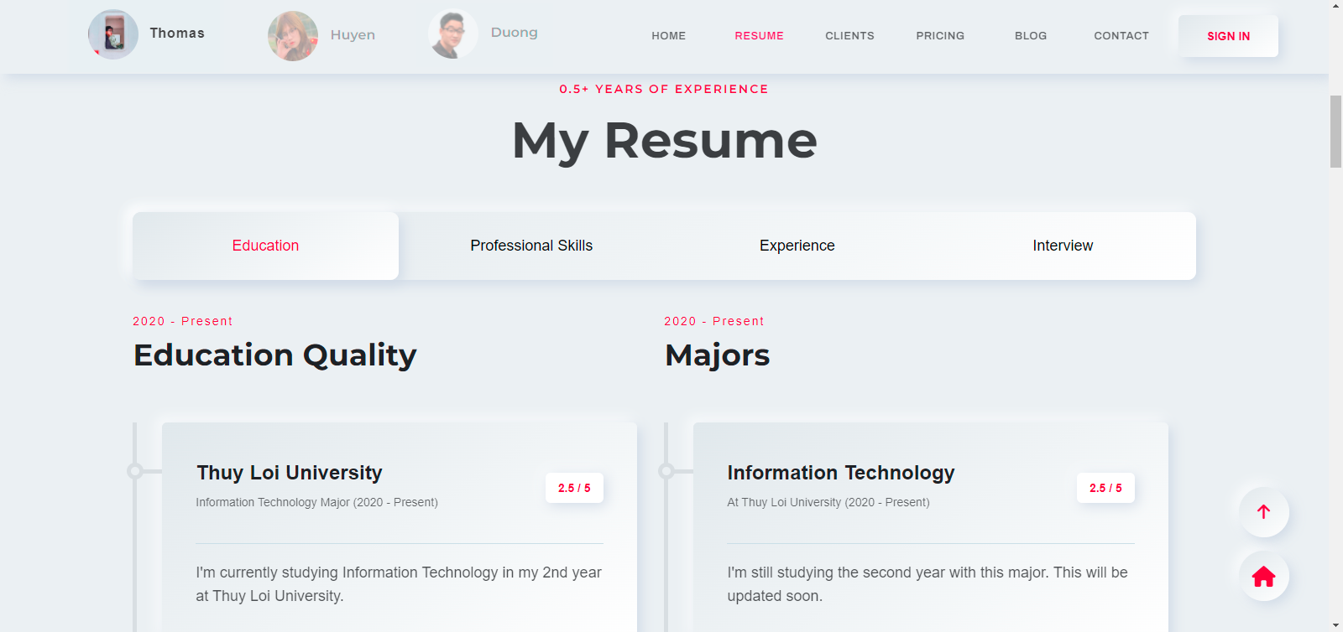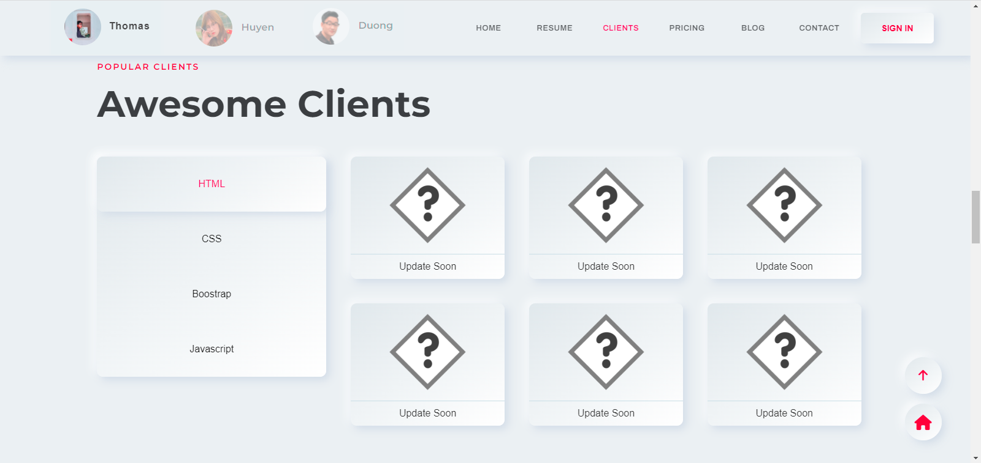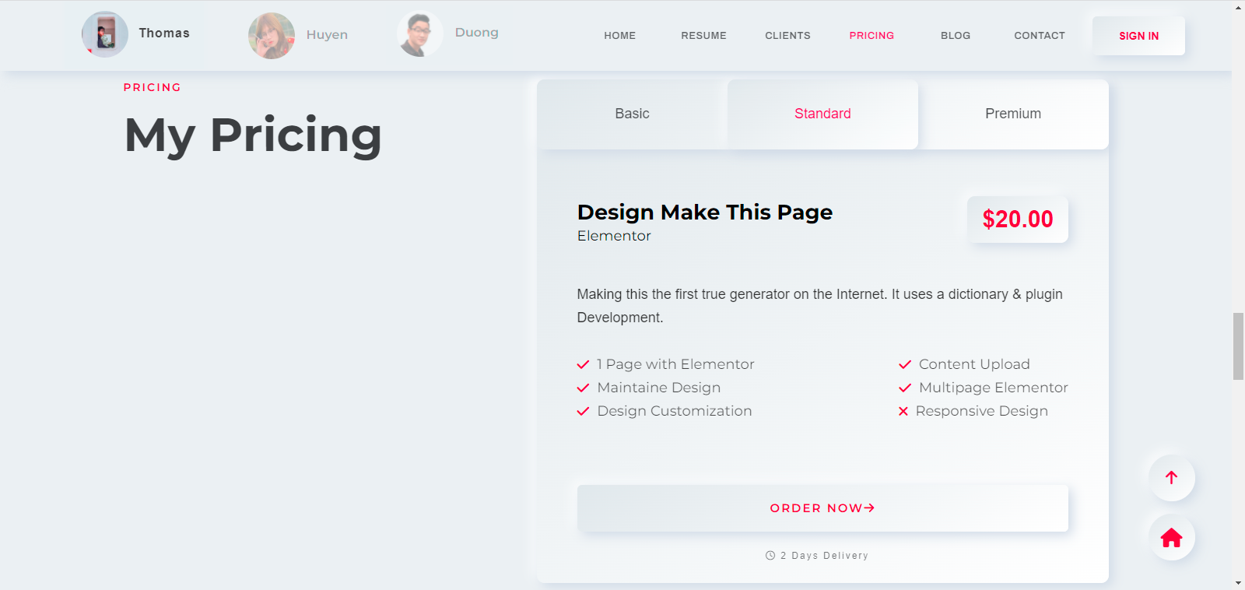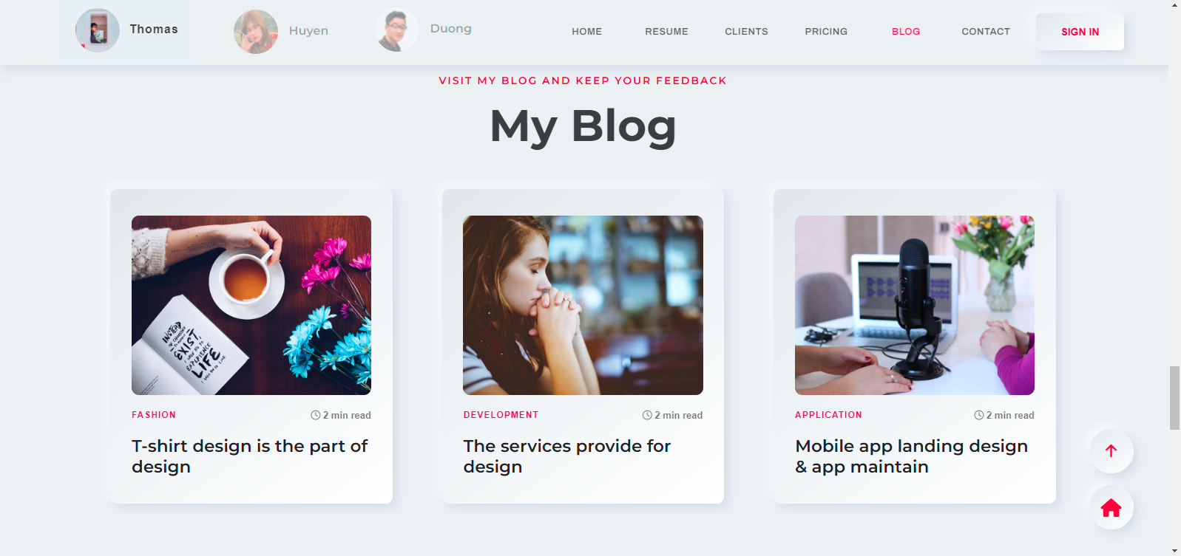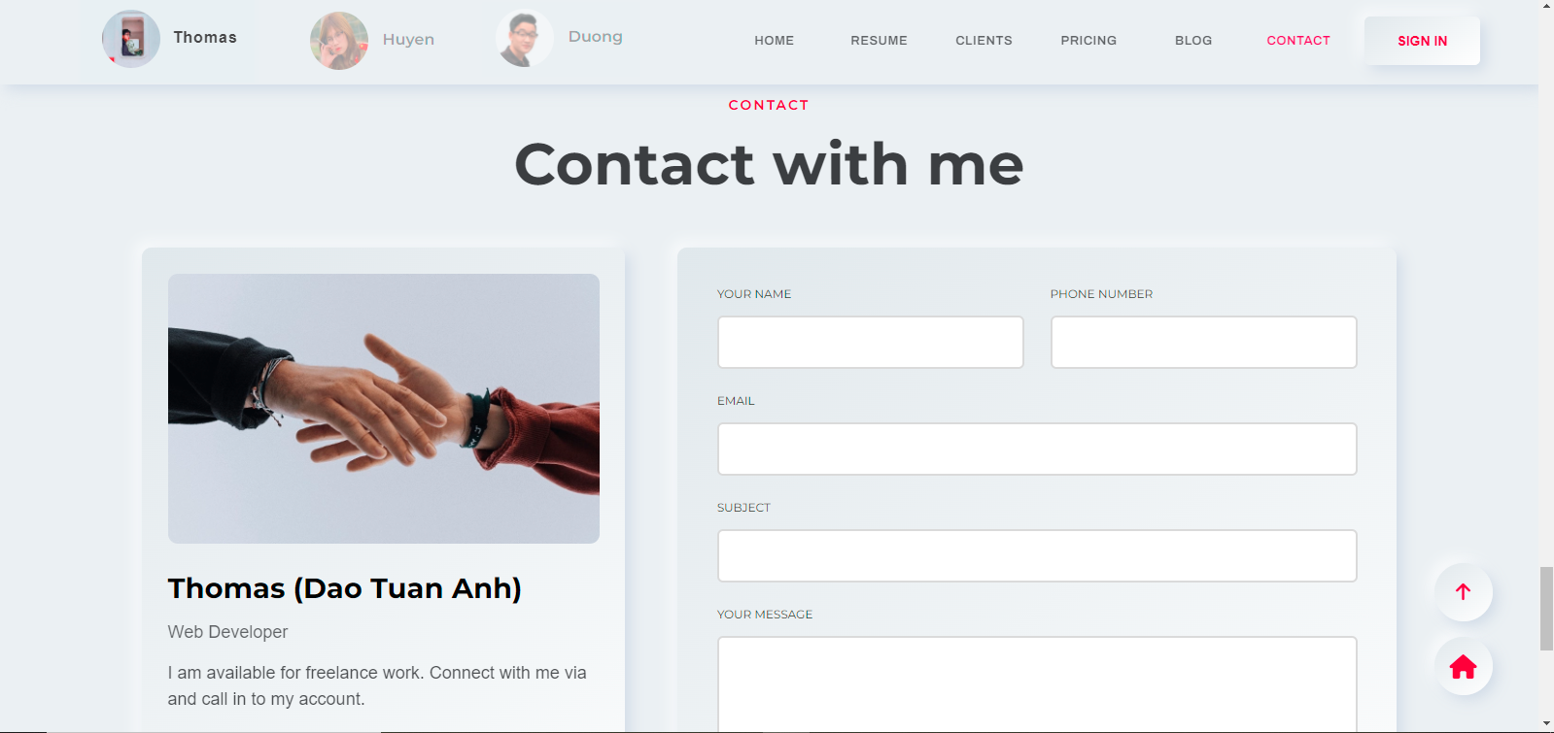

- Giao diện trang CV đã Responsive:

